# 采购需求及技术规格要求

1. **项目背景**

背场磁体电源系统承担着背场磁体与电网间功率交换的任务，是能量传输、功率变换和运行控制的核心，为背场磁体提供可以灵活控制、可靠输出的万安培级电流，从而在测试区域中心提供高达15T的稳态测试磁场，是导体测试平台的重要成部分。6个线圈由两套磁体电源同时供电，其中一套电源连接2个高场线圈和2个中场线圈，4个线圈串联，电源额定电流为10kA；额定参数运行时，磁体总储能约为72MJ失超时680V。另一套电源连接2个低场线圈，电源额定电流为15kA。额定参数运行时，磁体总储能约为550MJ失超时2520V。由于磁体电流大、输出电流精度要求高、储存能量巨大，同时多组磁体间存在强磁耦合，要求背场磁体电源具备高稳定性、高灵活性和高运行效率。

背场磁体电源包括15KA和10KA各一套，10台DS开关，4台CS开关，4台ES开关，6台隔离开关、相关控制柜、一二次线缆及回路连接，母排及附属设施等，需要对上述设备进行安装调试，以实现背场磁体电源系统可靠、稳定、灵活运行。

1. **初步布局**

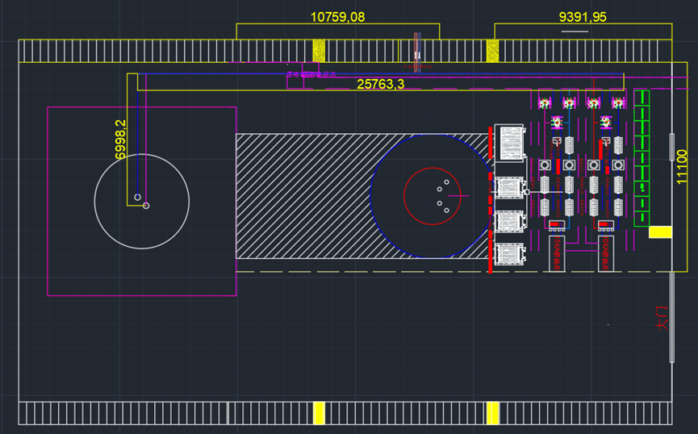

承接方需现场勘察在此基础上，制定甲方认可详细安装图纸，施工过程中如有未完善以现场实际指导为准。

1. **项目需求一览表**

|  |  |
| --- | --- |
| **项目** | **内容要求** |
| 项目目标 | 本项目旨在完成一套高性能电源测试平台系统的设备安装与集成工作。该平台将用于关键电气设备（如失超保护系统、快退磁系统等）的磁体性能测试，确保所有安装设备达到设计要求的机械稳定性、电气连接可靠性和操作安全性。 |
| 工作范围 | 涵盖以下内容的采购、安装、调试及验收：  1.主回路系统设备（失超电阻、快退磁电阻、控制柜、电源柜、开关、整流柜等）的就位安装。  2.配套冷却水路系统的采购安装与压力测试。  3.电力电缆（低压、控制）及电缆终端头的采购、敷设、端接与试验。  4.地面金属防火桥架及桥架支架的采购与安装。  5.T1铜排及配套支架、夹具的采购与安装。  6.铝排、龙门架、夹具及绝缘支架的采购与安装。  7.设备槽钢基础、平台地板及支撑架的焊接制作与安装。  8.测试区域的安全围栏及防护设施。  9.系统的可靠接地工程。 |
| 设计标准与规范 | * GB 50147-2010 《电气装置安装工程 高压电器施工及验收规范》  * GB 50168-2018 《电气装置安装工程 电缆线路施工及验收标准》  * GB 50169-2016 《电气装置安装工程 接地装置施工及验收规范》  * GB 50236-2011 《现场设备、工业管道焊接工程施工规范》  * GB 4208-2017 《外壳防护等级（IP代码）》  * 相关设备制造商提供的技术手册与安装要求 |

**备注：**本项目为交钥匙工程，中标方需承担为确保完成本项目所需要的所有设备、材料、包装、运输、现场安装集成调试、工装或必要的施工设备/工具等所有工作及费用。

1. **分项安装技术细则**

**2.1 总体技术要求**

1．乙方需要根据工作内容要求，开展本项目深化工程设计。并准备必要设备、工具和材料，合理安排固定技术工作人员，方便甲方人员分阶段随时沟通，编写工作计划及安全管理规定，推进工作进展。

2．铜材采用T1铜，铝排采用6061B-T6，铝软连接采用1060；满足电源长期稳态运行需求。 3．冷却水系统的管道应采用无缝不锈钢钢管，法兰的平面度及不圆度的控制，筒体外壳不圆度 <1%的筒体公称直径，筒体法兰不圆度 <0.2%公称直径；满足电源系统长期稳态运行冷却需求；

4．水冷仪表应采用485通信方式传递数据给上位机系统，其中必须采用超声波流量计；

5．考虑安放空间和运输标准，设计必须考虑与用户已有母排和水路接口位置，方便后续母排和水路的连接，乙方自行进行场地尺寸勘察；

6．合理设计母排支撑，便于日后的工程维护和检修；

7．母排支撑安装防护围栏，可安全进行设备操作维护；

8．要求外表面美观整洁，并按甲方要求进行喷字或张贴标识。

**2.2 主测系统设备安装**

流程：设备开箱检查 → 基础位置确认与清理 → 使用叉车/吊车（必要时搭建吊装平台）就位 → 调平找正（水平尺/激光水平仪） → 与基础固定（采用规定规格的高强度螺栓）。

技术要求：

就位精度：设备中心线偏差≤±2mm，水平度偏差≤1/1000。

柜体安装：控制柜、电源柜、整流柜等应并柜安装，柜间连接紧密，柜体垂直度偏差≤1.5/1000。柜门开闭灵活。

安全间距：确保设备与设备、设备与墙体之间留有足够的操作和散热空间，符合设计图纸与安全规范。

防护：精密设备（如控制柜）在安装过程中需做好防尘、防潮、防撞击措施。

**2.3 冷却水路系统安装**

流程：管路与阀门检验 → 管路切割、去毛刺、弯管 → 管路支架安装 → 管路铺设与连接 → 压力试验 → 系统清洗 → 与水冷设备对接。

技术要求：

管材与连接：采用不锈钢或紫铜管，卡套式或焊接连接，确保密封性。管路应有明确的流向标识。

压力试验：试验压力为设计工作压力的1.5倍，保压30分钟，压降不得超过试验压力的1%。

清洁度：安装前后必须对管路进行吹扫和清洗，确保内部无杂质，防止堵塞换热器。

漏水检查：所有连接点安装完毕后，在额定工作压力下运行检漏。

冷却水路技术参数：

（1） 温度计

* 工作介质：纯净水
* 材质：SUS 304 不锈钢
* 量程：0-100℃
* 安装方式：外螺纹连接，插入深度20mm，不含螺纹
* 通信方式：RS485

（2） 压力表

* ➢工作介质：纯净水
* 材质：SUS 304 不锈钢
* 量程：0-2.5MPa
* 安装方式：外螺纹连接，插入深度20mm，不含螺纹
* 通信方式：RS485

（3） 超声波流量计

* 工作介质：纯净水
* 材质：SUS 304 不锈钢
* 量程：0-3T
* 安装方式：外螺纹连接，插入深度20mm，不含螺纹
* 法兰标准：HG/T20295-2009
* 通信方式：RS485

（4）不锈钢水管

* 材质：304
* 无缝不锈钢管
* 采用标准：GB/T14976-2012

**2.4 电缆敷设与端接**

流程：电缆盘测（绝缘电阻测试） → 沿桥架/沟槽敷设 → 穿管保护 → 电缆固定（扎带、卡箍） → 制作电缆终端头（压接或焊接） → 对号、挂牌 → 接入端子。

技术要求：

分层敷设：电力电缆、控制电缆应分层敷设于桥架内，自上而下一般为：控制电缆、低压动力电缆。间距符合规范。

弯曲半径：电缆最小弯曲半径不得低于其外径的10-15倍（参照电缆规格书）。

端接工艺：铜接线端子采用液压钳压接，压接面平整光滑，接触电阻低。控制电缆线头套号管，接线牢固、整齐。

绝缘测试：安装前后均需使用兆欧表（摇表）测量电缆芯线对地及线间的绝缘电阻，阻值需满足规范要求（通常≥100MΩ@1000V DC）。

电缆技术参数：

* 额定电压:0.6/1kV
* 导体材质：铜导体（T） 纯度≥99.9%，符合GB/T3956
* 电阻： 20℃时直流电阻需符合GB/T3956规定 铜导体1.5mm²≤12.1Ω/km
* 耐压：3.5kV/5min不击穿

**2.5 地面金属防火桥架安装**

流程：根据图纸定位放线 → 安装支架（膨胀螺栓固定于地面或墙面） → 吊装或组装桥架 → 调平调直 → 连接板连接并可靠接地。

技术要求：

支架间距：水平安装时，支架间距一般为1.5-2.0m；垂直安装时，不大于2m。

接地：桥架全程需可靠电气连通，每30-50米与接地干线连接一次，接地电阻符合要求。

防火：桥架材质、涂层及盖板需满足防火要求（如镀锌后再喷防火涂料）。

**2.6 T1铜排及铝排系统安装**

流程：支架定位安装 → 铜排/铝排切割、钻孔、去毛刺 → 搭接面打磨并涂抹导电膏 → 安装就位，用夹具紧固 → 安装绝缘支架或套管。

技术要求：

材料：铜排采用T1铜，铝排采用6101B-T6铝，1060铝。规格尺寸符合设计要求。

搭接处理：接触面平整光滑，接触面积≥80%。连接螺栓扭矩需使用扭矩扳手按规范值紧固。

绝缘：铝排的绝缘支架和套管的绝缘等级需与系统电压匹配。对地绝缘电阻需测试合格。

安全距离：相间及对地安全电气间隙必须严格符合GB标准。

**2.7 设备基础与绝缘地板制作**

流程：槽钢下料 → 焊接制作基础框架（满焊、去焊渣） → 防腐处理（防锈漆+面漆） → 调平固定于地面 → 铺设绝缘地板（环氧树脂板或绝缘胶垫）。

技术要求：

焊接质量：焊缝饱满、无虚焊、无咬边，保证整体结构强度。

水平度：基础框架上平面水平度偏差≤1/1000。

绝缘：绝缘地板需覆盖所有操作区域，接缝严密，并用兆欧表测试其对地绝缘。

**2.8 场地围栏及防护**

技术要求：

在测试区域外围设置固定式防护围栏（高度不低于2m），并悬挂“高压危险”、“未经许可 禁止入内”等安全警示牌。

**2.9 系统接地安装**

流程：开挖接地沟 → 垂直接地极打入 → 水平接地体敷设与焊接 → 防腐处理 → 回填降阻材料 → 设备接地连接 → 测量接地电阻。

技术要求：

接地网：采用镀锌扁钢和角钢，所有连接点必须双面满焊，焊接长度≥扁钢宽度的2倍。

接地电阻：系统接地电阻值必须≤1Ω（或按设计值）。若达不到，需增加接地极或使用降阻剂。

等电位连接：所有设备金属外壳、桥架、水管、金属基础、围栏等均需通过黄绿双色接地线与接地干线可靠连接。

1. **施工组织与计划**

项目团队：设立项目经理、技术负责人、安全员、质检员及各专业施工班组。

进度计划：采用甘特图制定详细计划，总工期预计为60个工作日。关键路径为：基础制作 → 设备就位 → 母排安装 → 电缆敷设 → 接地系统施工 → 系统调试。

交叉作业管理：合理安排电气安装、水路安装、结构焊接等工序，避免相互干扰。

1. **质量、安全与环保保证措施**

质量控制：严格执行“三检制”（自检、互检、专检）。对所有进场材料进行报验，关键工序（如焊接、压接、耐压测试）进行旁站监督并留存记录。

安全措施：

所有人员进场前进行安全交底和培训。

严格执行停电、验电、挂接地线、挂牌制度。

高空作业系安全带。

临时用电由专业电工操作。

环保措施：施工垃圾（尤其是金属废料、电缆皮）分类回收。控制噪音、粉尘。废弃的油品、化学品统一收集处理。

1. **验收标准与方法**

1.文件验收：提供全套竣工图纸、材料合格证、检验报告、安装记录、试验报告（绝缘电阻测试记录、接地电阻测试记录、水压试验记录等）。

2.现场验收：

机械安装：牢固、平整、美观，符合设计图纸尺寸要求。

电气测试：使用兆欧表、接地电阻测试仪、回路电阻测试仪等工具对所有关键项目进行测试，数据需符合本技术要求。

功能验收：冷却系统运行正常无泄漏，安全联锁功能有效。

3.所有验收均以国家现行有效标准及本技术规格要求为依据。

1. **技术服务要求及质保要求**

1.质保期：自验收合格之日起12个月或系统运行后6个月，以先到者为准。

2.服务响应：提供7×24小时技术支持热线，出现故障时，4小时内电话响应，必要时8小时内派技术人员到场处理。

3.技术培训：乙方需对甲方至少2名操作人员进行不少于4小时的现场培训，内容包括系统布局、基本维护、安全注意事项等。